Felvételi 2025: 16 százalékkal többen jelentkeztek a Széchenyi István Egyetem színvonalas képzéseire
Csaknem 12 ezren jelentkeztek idén a győri Széchenyi István Egyetemre, ami az országosnál jelentősen magasabb, 15,9 százalékos növekedést jelent 2024-hez képest. Az adatok alapján a fiatalok körében rendkívül népszerűek az intézmény magas színvonalú képzései.
A fiatalok az általános felsőoktatási felvételi eljárás keretében idén is február 15-ig adhatták be jelentkezésüket a felvi.hu rendszerén keresztül. Az Oktatási Hivatal március 6-án közzétett adatai szerint összesen 11.789-en jelölték meg a Széchenyi István Egyetem valamely képzését, ami 15,9 százalékkal több a tavalyinál, és jelentősen meghaladja a 7,2 százalékos országos növekményt is. Az összes jelentkezés száma – hiszen egy diák több szakot is megjelölhetett –eléri a 23 ezret, ami 15 százalékos emelkedést jelent az egy évvel korábbihoz képest.
„Örömteli, hogy idén még a tavalyinál is többen választották intézményünket. Ez azt mutatja, hogy a fiatalok rendkívül pozitívan értékelik egyetemünk képzéseinek színvonalát. A számok előrevetítik, hogy jól felkészült, tehetséges hallgatók kezdhetik meg nálunk tanulmányaikat szeptemberben. Az elmúlt időszakban olyan oktatási és tudományos környezetet hoztunk létre, ami valamennyiük számára lehetővé teszi, hogy sikeres hazai és nemzetközi karriert építsenek. Az általunk nyújtott minőséget jelzi, hogy intézményünk ma már a Quacquarelli Symonds és a Times Higher Education összesen nyolc európai, fenntarthatósági, szakterületi és világranglistáján szerepel. Hallgatóink fejlődését az élenjáró technológiákat fejlesztő vállalatokkal meglévő szoros partnerkapcsolataink, a nemzetközi elitbe tartozó versenycsapataink, kiemelkedő tehetséggondozási rendszerünk, számos elnyerhető ösztöndíjunk és európai színvonalú infrastruktúránk is segíti” – hangsúlyozta dr. Kovács Zsolt, megjegyezve: a fiatalok pezsgő campusra és városba, valamint olyan támogató, nemzetközi környezetbe érkeznek, ahol az angol nyelvű képzések száma meghaladja az ötvenet, a hallgatói közösséget pedig csaknem nyolcvan ország fiataljai alkotják. Hozzátette: a jelentkezők számára megfelelő számú állami ösztöndíjas hely áll rendelkezésre.
Dr. Kovács Zsolt tájékoztatása szerint a legtöbben a járműmérnök, a gépészmérnök, a mérnökinformatikus, a gazdálkodási és menedzsment, valamint a kereskedelem és marketing szakra jelentkeztek. Rendkívül népszerűnek bizonyultak ezeken kívül például a logisztikai mérnök, a műszaki menedzser, a mechatronikai mérnök, a programtervező informatikus, a gazdaságinformatikus, az építészmérnök, az építőmérnök, a villamosmérnök, az ESG – környezeti, társadalmi és irányítási szakember, a jogász, a nemzetközi gazdálkodás, a turizmus-vendáglátás, a tanító, a gyógypedagógia, az ápoló és az egészségpszichológia szakok, valamint a designképzések is.
Sajtókapcsolat:
- Hancz Gábor, igazgató
- Kommunikációért és Sajtókapcsolatokért Felelős Igazgatóság
- +36 96 503 400/3788
- hancz.gabor@sze.hu
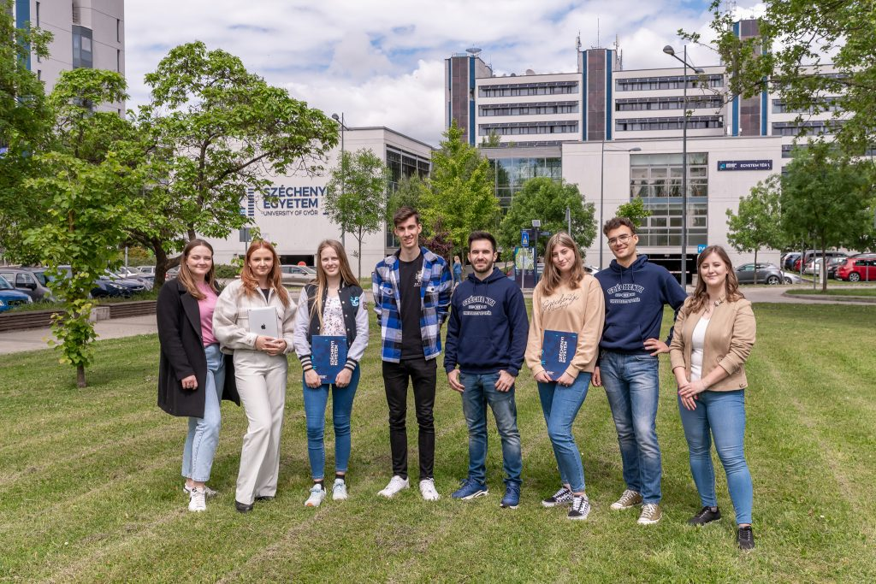 | © Fotó: Adorján András/Széchenyi István Egyetem
Eredeti tartalom: Széchenyi István Egyetem
Továbbította: Helló Sajtó! Üzleti Sajtószolgálat
Ez a sajtóközlemény a következő linken érhető el:

